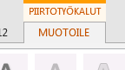
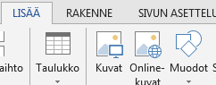
PIIRTOTYÖKALUT
OBJEKTIN MUOTOILEMINEN
PERIAATTEITA
- objektien ryhmittely / piirtoalustan käyttäminen
- objektien järjestys
- asetteluasetus eli objektin suhde tekstiin
- kirjoittaminen objektiin
- CTRL- tai SHIFT-näppäin ja objektin piirto

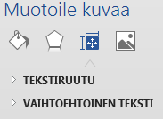
VESILEIMA

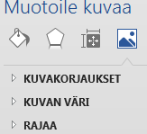
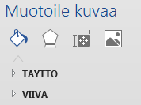
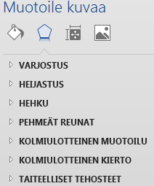
HARJOITUSTEHTÄVÄ
Kuvita teksti omaa mielikuvitustasi käyttäen. Sovella erilaisia muotoilutekniikoita.
Jos teksti ei kiinnosta, voit etsiä oman vaihtoehtoisen tekstin.
Hyödynnä yksi sivu tasapainoisesti.

